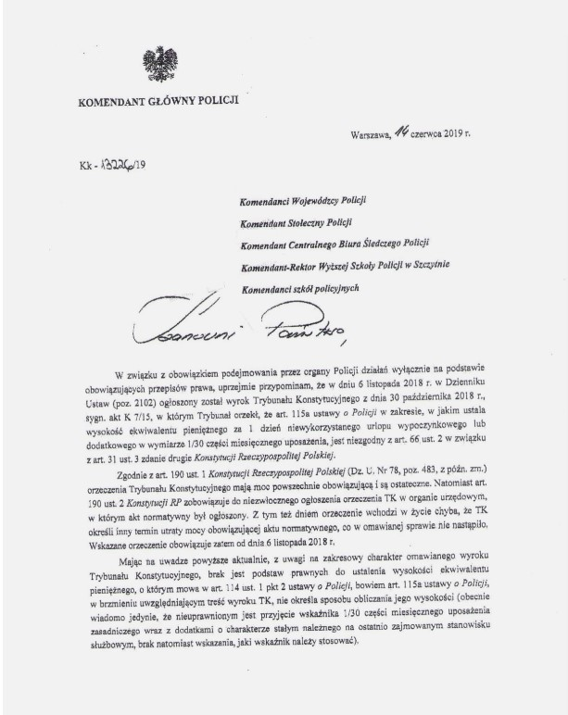

http://nszzp.pl/wp-content/uploads/2019/06/pismo_KGP_str_1.jpg

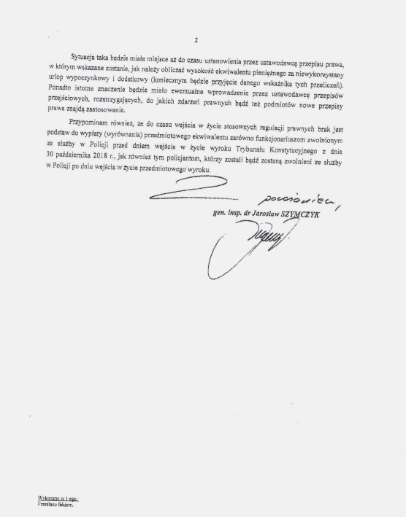
http://nszzp.pl/wp-content/uploads/2019/06/pismo_KGP_str_2.jpg

